
FICHA TÉCNICA

Designación | Fresa cónica con extremo redondeado y plano
Reference(s)
  Designación | C1 | C2 | F1R | F2R | F1
  Código | 855 | 855L | 850 | 850 | 848
  ISO | 014 | 018 | 016 | 018 | 016
  Lt (mm) | 6,3 | 7 | 10 | 10 | 10
  LT (mm) | 21 | 19 | 22,5 | 22,5 | 22,5
  Ref. Grande | 3138066 | 3138067 | 3138447 | 3138068 | 3138065
Visual | 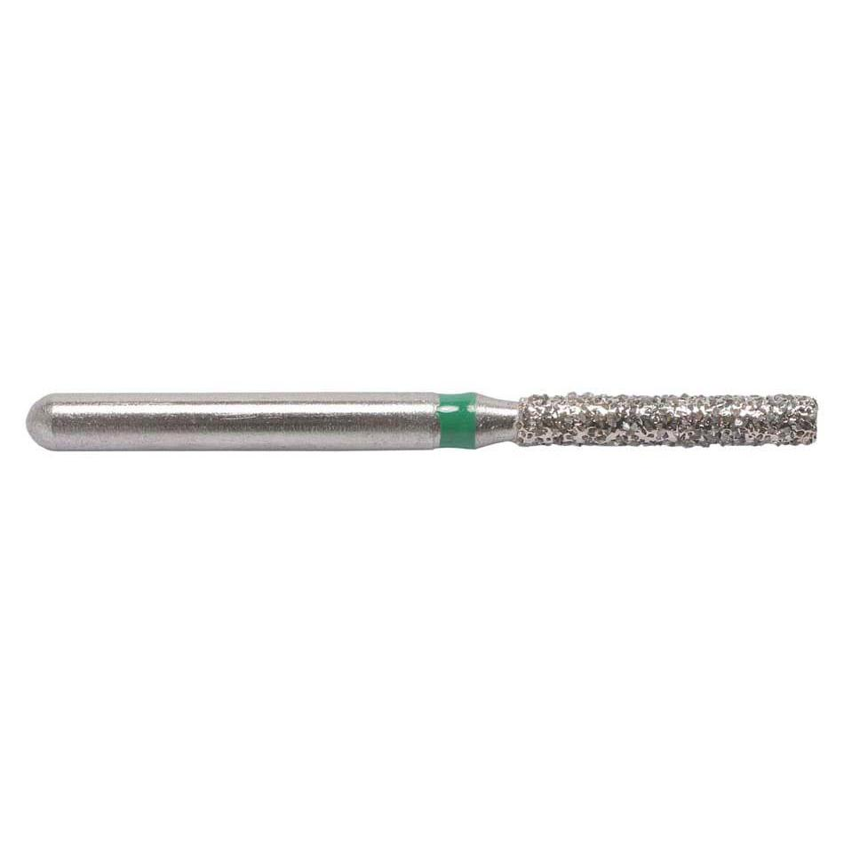
Descripción | Fresas estériles para una higiene óptima: no hay riesgo de contaminación cruzada.
Características y datos técnicos | - Esterilizado por radiación gamma: ¡listo para usar!  - Todas las formas están disponibles en grano grueso para un corte rápido y eficiente.  - Controlado individualmente para asegurar una fabricación controlada.
Embalaje | Caja de 25 fresas.
informaciones legales | Clase: IIA.  Marcado CE 0483.  Organismo de certificación: ICIM S.p.A.  Fabricante: STRAUSS & CO.

Versión 2.2
15/11/2022 RG

